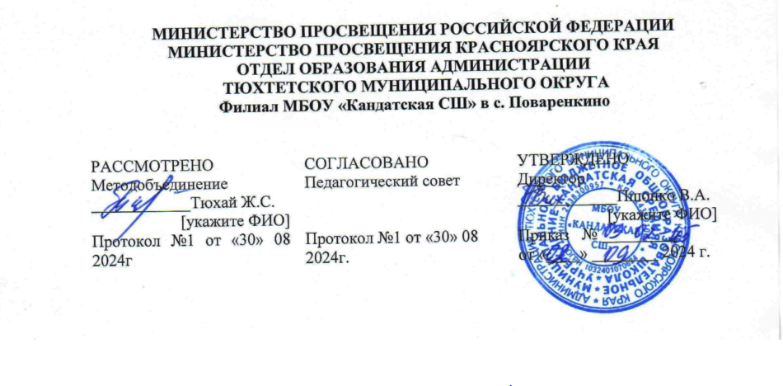

Рабочая программа
По курсу « Мы волонтеры»

Направления внеурочной деятельности | Гражданско-патриотическое
Класс | 7
Учебный год | 2024 – 2025
Количество часов: всего 34, в неделю 1.
Учитель (ФИО) | Рудак Вера Петровна
Категория учителя | Первая квалификационная категория

с. Поваренкино

ПОЯСНИТЕЛЬНАЯ ЗАПИСКА
Рабочая программа курса « Мы –волонтеры» разработана на основе Федерального закона от 29 декабря 2012 г. №273-ФЗ «Об образовании в Российской Федерации»; Приказа Министерства образования и науки Российской Федерации от 31 декабря 2015 г. №1577 «О внесении изменений в Федеральный государственный образовательный стандарт основного общего образования, утвержденный приказом Министерства образования и науки Российской Федерации от 17 декабря 2010 г. №1897»
Планируемые результаты освоения программы курса
Основная образовательная программа учреждения предусматривает достижение следующих результатов образования:
-личностные результаты — готовность и способность обучающихся к саморазвитию, сформированность мотивации к учению и познанию, ценностно-смысловые установки обучающихся школы, отражающие их индивидуально-личностные позиции, социальные компетентности, личностные качества; сформированность основ российской, гражданской идентичности;
-метапредметные результаты — освоенные обучающимися универсальные учебные действия (познавательные, регулятивные и коммуникативные);
-предметные результаты — освоенный обучающимися в ходе изучения учебных предметов опыт специфической для каждой предметной области деятельности по получению нового знания, его преобразованию и применению, а также система основополагающих элементов научного знания, лежащая в основе современной научной картины мира.
Метапредметными результатами программы внеурочной деятельности по гражданско-патриотическому направлению «Мы- волонтеры» - является формирование следующих универсальных учебных действий (УУД):
Регулятивные УУД:
Определять и формулировать цель деятельности с помощью куратора (учителя).
Проговаривать последовательность действий.
Учить высказывать своё предположение (версию) на основе работы с материалом, учить работать по предложенному плану.
Средством формирования этих действий служит технология проблемного диалога.
Учиться совместно с куратором (учителем) и другими учениками давать эмоциональную оценку деятельности сверстников.
Средством формирования этих действий служит технология оценивания достижений (успехов).
Познавательные УУД:
Делать предварительный отбор источников информации.
Добывать новые знания: находить ответы на вопросы, используя дополнительные материалы, свой жизненный опыт и информацию, полученную на занятии.
Перерабатывать полученную информацию: делать выводы в результате совместной работы со сверстниками.
Преобразовывать информацию из одной формы в другую.
Коммуникативные УУД:
Умение донести свою позицию до других.
Слушать и понимать речь других.
Средством формирования этих действий служит технология проблемного диалога.
Совместно договариваться о правилах общения и поведения и следовать им.
Учиться выполнять различные роли в группе (лидера, исполнителя, критика).
Средством формирования этих действий служит организация работы в парах и малых группах.
В результате освоения программы обучающиеся будут знать:
- историю волонтерского движения в России и в мире;
- права и обязанности волонтеров,
- основные направления деятельности волонтерских отрядов,
- основные формы работы волонтеров,
Обучающиеся будут уметь:
- организовывать и проводить различные мероприятия для соответствующих категорий нуждающихся в помощи;
- проводить антинаркотические и другие акции, направленные на формирование здоровых привычек;
- проводить профилактическую работу в школьном учреждении и в микрорайоне;
- аргументировано отстаивать свою позицию;
- адекватно общаться с учащимися и взрослыми, владеть нормами и правилами уважительного отношения;
- издавать агитационную печатную и видео продукцию;
- формировать собственное портфолио;
- принимать общечеловеческие ценности.
Содержание
Волонтерская деятельность как одна из форм социального служения(6 час)
Социальное служение и социальная работа. Добровольчество и благотворительность. История развития социального служения в России и за рубежом.
Волонтерство как институт формирования и развития социальной активности молодежи. Происхождение понятия «волонтер», «доброволец». Волонтерство в России. Детские и молодежные добровольческие организации. Общие принципы волонтерской деятельности. Добровольность. Социальная значимость. Личная значимость. Концепция развития добровольчества в России. Кодекс добровольцев в России.
Роль волонтера в решении социальных проблем местного сообщества. Объекты волонтерской деятельности. Направления волонтерской деятельности: психолого-педагогическое, социально-бытовое, социокультурное, трудовое, социально-правовое, профилактическое, лидерское, патриотическое, информационное. Поиск и выявление социальных проблем. Постоянная социальная помощь. Разовые социальные акции. Бригады быстрого реагирования. Волонтерские лагеря.
Влияние волонтерской деятельности на молодежь. Мотивация добровольческой деятельности. Роль волонтерства в личном развитии волонтера. Личностный рост. Выражение гражданской позиции. Социальное взаимодействие. Реализация творческого потенциала. Профессиональное развитие. Притязания и самореализация волонтера
Игровые технологии в деятельности волонтера.(18час)
Понятие игры-адаптации. Роль и сфера применения игр на знакомство и сплочение (детский лагерь, сплочение персонала организации) Разучивание и проведение игр-адаптаций для людей различного возраста. Игры с эстрады. Игры-кричалки
Игровая программа. Понятие. Принципы отбора игроков. Алгоритм построения игровых заданий. Основные требования к ведущему. Разработка и проведение игровых программ. Познавательная игра. Понятие. Формы и технология проведения. Хорошие и плохие вопросы. Моделирование познавательной игры
Работа волонтеров по пропаганде ЗОЖ (3 час)
Специальная подготовка волонтеров. (6 час)
Помощь ветеранам и пожилым людям. Основные проблемы в жизни пожилого человека. Основные задачи в работе с пожилыми людьми и ветеранами. Психологические особенности людей пожилого возраста. Оказание трудовой помощи по укладке дров, очистке снега, уборке. Участие в Вахте Памяти, Бессмертном Полку.
Промежуточная аттестация(1 час)
Формы и методы реализации программы:
В работе используются различные методы:
- Проектный
- Объяснительно-иллюстративный
- Репродуктивный
- Частично-поисковый
- Проблемный
- Исследовательский
- Практический
- Методы стимулирования и поощрения
- Логический.
Формы работы:
Информационный модуль
- Беседы .
- Групповые занятия .
- Создание информационно-обучающих презентаций, плакатов..
- Акции волонтеров.
- Буклеты.
- Игры.
- Викторины.
Тренинговый модуль.
- Мини-тренинги для учащихся.
- Интерактивные игры.
Альтернативный модуль
- Игры, конкурсы.
- Акции.
- Спортивные мероприятия.

Тематическое планирование
№ | тема | Кол-во часов | контроль
1 | Волонтерская деятельность как одна из форм социального служения | 6
2 | Игровые технологии в работе волонтера | 18
3 | Работа волонтеров по пропаганде ЗОЖ | 3
4 | Специальная подготовка волонтеров | 7 | Промежуточная аттестация

Календарно-тематическое планирование
№п/п | Дата проведения |  | Тема
 | По плану | фактически
1-2 |  |  | Социальное служение и социальная работа.
3 |  |  | Волонтерство как институт формирования и развития социальной активности молодежи
4 |  |  | Роль волонтера в решении социальных проблем местного сообщества.
5-6 |  |  | Влияние волонтерской деятельности на молодежь.
7-8 |  |  | Роль и сфера применения игр на знакомство и сплочение
9-12 |  |  | Алгоритм построения игровых заданий.
13-14 |  |  | Подготовка к флешмобу «Я – гражданин России»
15-16 |  |  | Подготовка к флешмобу «Я – гражданин России»
17 |  |  | Участие в флешмобе «Я – гражданин России»
18-19 |  |  | Участие в флешмобе «Я – гражданин России»
20-21 |  |  | Участие в мероприятии «Азбука дорожной безопасности»
22-24 |  |  | Организация игровых переменок, детских праздников.
25 |  |  | Умение отказываться. Возможные способы отказа от нежелательного действия.
26-27 |  |  | Вредным привычкам-нет!
28-29 |  |  | Внимание – Ветеран! Акция «Открытка ветерану»
30 |  |  | Подготовка и участие в акции «Георгиевская ленточка». Вахта памяти.
31-32 |  |  | Помощь труженикам тыла
33 |  |  | Экологический субботник «Чистодвор», уборка территории школы.
34 |  |  | Промежуточная аттестация

